“Nuestro océano es nuestro futuro”: fue el tema central de la charla organizada por el Imarpe por el Día Mundial de los Océanos

- También participó de actividades organizadas por el COMUMA y el Instituto Humboldt de la SNP

El Instituto del Mar del Perú se sumó el 8 de junio a la celebración por el Día Internacional de los Océanos con la charla científica virtual denominada: “Nuestro océano es nuestro futuro”, que abordó los temas relacionados a los "Ecosistemas marinos profundos. Una mirada hacia las profundidades marinas y una aproximación sobre su valor e importancia ecológica en el Perú" y "Posibles impactos del cambio climático en el mar peruano", a cargo de los especialistas del Imarpe: el M. Sc. Ernesto Fernández y del Dr. Adolfo Chamorro, ambos especialistas del Imarpe.

Respecto a estos temas, es de destacar que el Imarpe realiza investigaciones científicas del fondo marino del margen continental peruano, componente fundamental del ecosistema marino y sus recursos, dentro de las cuales se reconstruye en alta resolución temporal las condiciones paleoambientales (océano-climáticas y ecológicas) hasta los últimos 22,000 años (último máximo glacial), a partir de registros sedimentarios y a través del desarrollo y la aplicación de calibraciones de indicadores o proxies paleoambientales. Asimismo, se caracteriza los hábitats del fondo marino a partir de la geomorfología, estudiándose los procesos de sedimentación y los procesos geoquímicos recientes en los sedimentos marinos superficiales.
Por otro lado, en lo referente a cambio climático, el Imarpe realiza investigaciones de modelado y análisis de procesos, a diferentes escalas espaciales y temporales, para fines de predicción y manejo. También lleva a cabo investigaciones sobre el impacto del cambio climático en los ecosistemas acuáticos y medidas de adaptación, de conformidad con los lineamientos de política y planes de investigación institucional. Destacan las evaluaciones de escenarios hipotéticos, tales como proyecciones de impactos del cambio climático, y evaluaciones de estrategias de manejo pesquero con enfoque ecosistémico mediante modelos atmosféricos (WeatherResearch and Forecasting, WRF), oceánicos (Regional OceanicModelSystem, ROMS), biogeoquímicos (PISCES), biológicos (Ichthyop), ecosistémicos (EwE) entre otros.
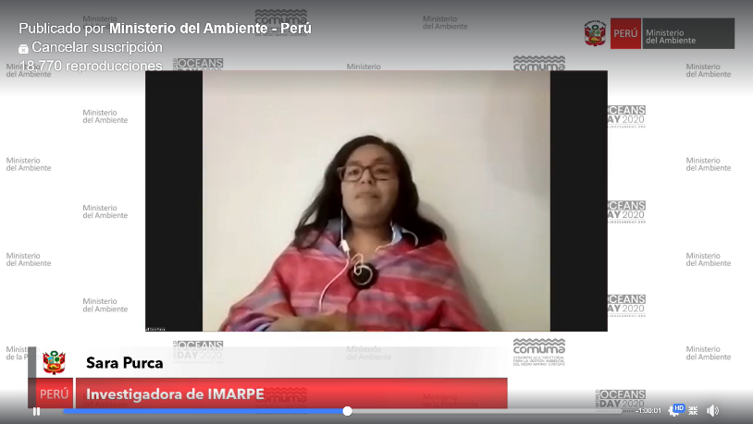
Asimismo, el Presidente Ejecutivo del Imarpe, Javier Gaviola Tejada, participó en el seminario virtual: “Estado de los compromisos nacionales en el marco del Objetivo de Desarrollo Sostenible N°14”, organizado el Instituto Humboldt.

Por otro lado, la Dra. Sara Purca, investigadora del Imarpe, participó del conversatorio ‘Océanos sostenibles’ organizado por el COMUMA y en el que tomó parte con el tema contaminación marino costera ¿Cómo evitarla?

Cabe agregar, que el Día Mundial de los Océanos es una celebración instituida por las Naciones Unidas con el fin de recordar el papel importante que tienen los océanos en la vida cotidiana. Se constituyen en los pulmones de nuestro planeta y producen la mayor parte del oxígeno que respiramos.

El propósito de esta fecha es concienciar a la opinión pública sobre las consecuencias que la actividad humana tiene para los océanos. Asimismo, movilizar y unir a la población mundial en torno al objetivo de la gestión sostenible de los océanos, que son una parte esencial de la biosfera y fuente importante de alimentos, recursos y medicina

